## 质谱仪与回旋加速器

## 知识点：质谱仪与回旋加速器

一、质谱仪

1．质谱仪构造：主要构件有加速电场、偏转磁场和照相底片．

2．运动过程(如图)

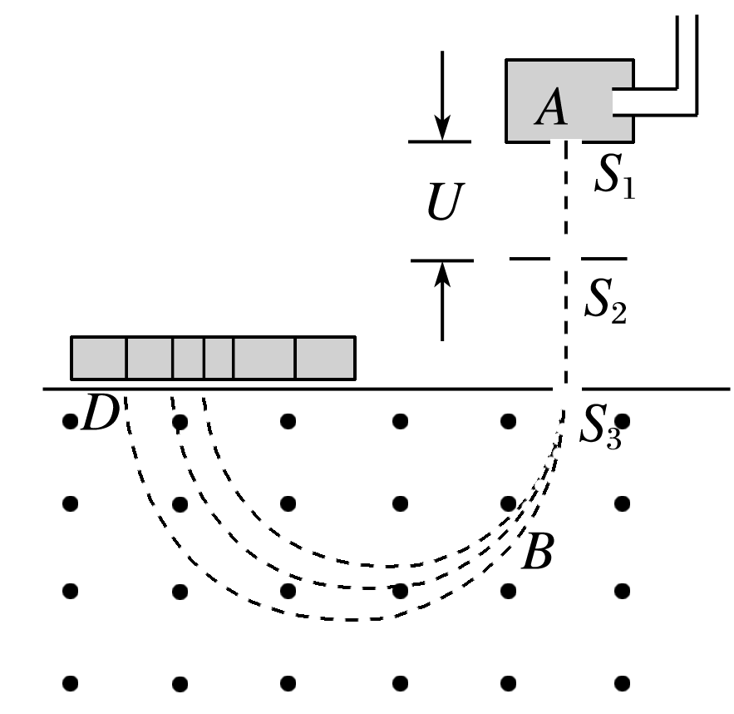

(1)带电粒子经过电压为*U*的加速电场加速，*qU*＝*mv*2.

(2)垂直进入磁感应强度为*B*的匀强磁场中，做匀速圆周运动，*r*＝，可得*r*＝.

3．分析：从粒子打在底片D上的位置可以测出圆周的半径*r*，进而可以算出粒子的比荷．

二、回旋加速器

1．回旋加速器的构造：两个D形盒，两D形盒接交流电源，D形盒处于垂直于D形盒的匀强磁场中，如图.

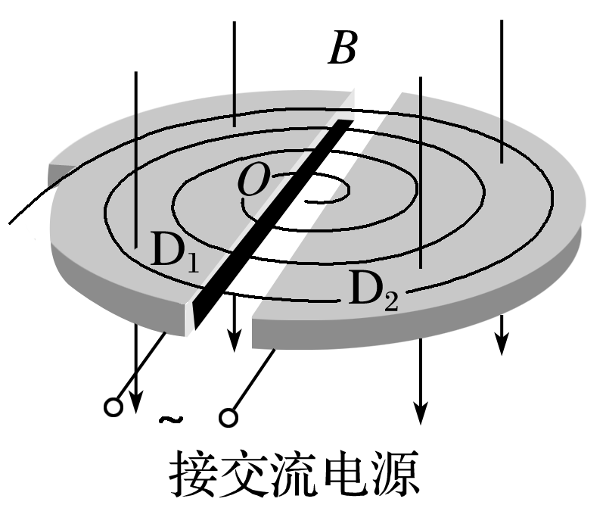

2．工作原理

(1)电场的特点及作用

特点：两个D形盒之间的窄缝区域存在周期性变化的电场．

作用：带电粒子经过该区域时被加速．

(2)磁场的特点及作用

特点：D形盒处于与盒面垂直的匀强磁场中．

作用：带电粒子在洛伦兹力作用下做匀速圆周运动，从而改变运动方向，半个圆周后再次进入电场．

## 技巧点拨

一、质谱仪

1．加速：带电粒子进入质谱仪的加速电场，由动能定理得

*qU*＝*mv*2①

2．偏转：带电粒子进入质谱仪的偏转磁场做匀速圆周运动，由洛伦兹力提供向心力得*qvB*＝*m*②

3．由①②两式可以求出粒子运动轨迹的半径*r*、质量*m*、比荷等．由*r*＝可知，电荷量相同时，半径将随质量的变化而变化．

二、回旋加速器

回旋加速器两D形盒之间有窄缝，中心附近放置粒子源(如质子、氘核或α粒子源)，D形盒间接上交流电源，在狭缝中形成一个交变电场．D形盒上有垂直盒面的匀强磁场(如图所示)．

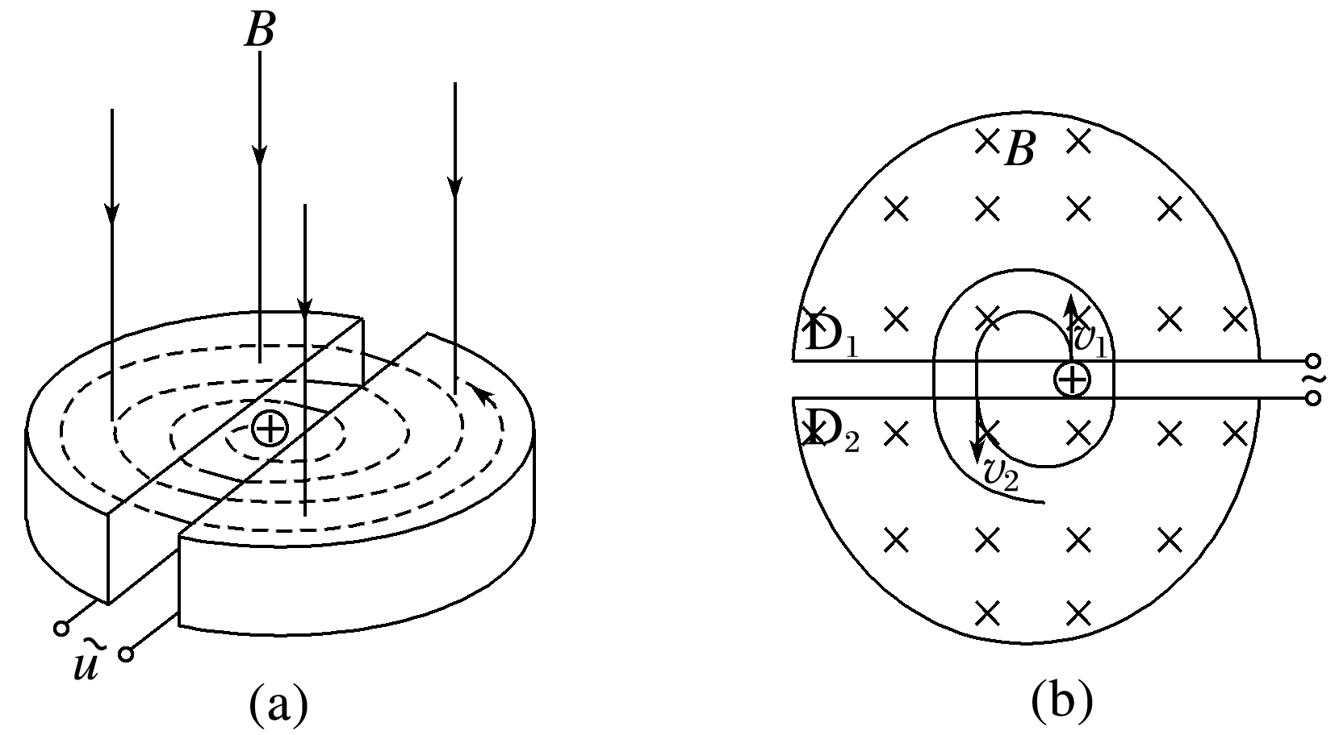

(1)电场的特点及作用

特点：周期性变化，其周期等于粒子在磁场中做圆周运动的周期．

作用：对带电粒子加速，粒子的动能增大，*qU*＝Δ*E*k.

(2)磁场的作用

改变粒子的运动方向．

粒子在一个D形盒中运动半个周期，运动至狭缝进入电场被加速．磁场中*qvB*＝*m*，*r*＝∝*v*，因此加速后的轨迹半径要大于加速前的轨迹半径．

(3)粒子获得的最大动能

若D形盒的最大半径为*R*，磁感应强度为*B*，由*r*＝得粒子获得的最大速度*v*m＝，最大动能*E*km＝*mv*m2＝.

(4)两D形盒窄缝所加的交流电源的周期与粒子做圆周运动的周期相同，粒子经过窄缝处均被加速，一个周期内加速两次．

## 例题精练

1．（2021•浙江模拟）如图所示为质谱仪的结构图，该质谱仪由速度选择器与偏转磁场两部分组成，已知速度选择器中的磁感应强度大小为B0、电场强度大小为E，荧光屏PQ下方匀强磁场的方向垂直纸面向外，磁感应强度大小为2B0。三个带电荷量均为q、质量不同的粒子沿竖直方向经速度选择器由荧光屏上的狭缝O进入偏转磁场，最终打在荧光屏上的S1、S2、S3处，相对应的三个粒子的质量分别为m1、m2、m3，忽略粒子的重力以及粒子间的相互作用。则下列说法不正确的是（　　）

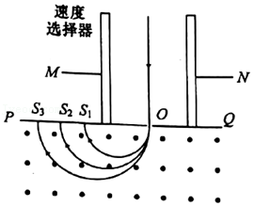

A．打在S3发位置的粒子质量最大

B．质量为m1的粒子在偏转磁场中运动时间最短

C．如果S1S3＝Δx，则菁优网-jyeoo

D．如m1、m2在偏转磁场中运动时间差为Δt，则菁优网-jyeoo

2．（2021•海淀区校级模拟）劳伦斯和利文斯设计出回旋加速器，工作原理示意图如图所示。置于高真空中的D形金属盒半径为R，两盒间的狭缝很小，带电粒子穿过的时间可忽略。磁感应强度为B的匀强磁场与盒面垂直，高频交流电频率为f，加速电压为U.若A处粒子源产生的质子质量为m、电荷量为+q，在加速器中被加速，且加速过程中不考虑相对论效应和重力的影响。则下列说法正确的是（　　）

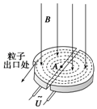

A．质子被加速后的最大速度不可能超过2πRf

B．质子离开回旋加速器时的最大动能与加速电压U成正比

C．质子第2次和第1次经过两D形盒间狭缝后轨道半径之比为1：菁优网-jyeoo

D．不改变磁感应强度B和交流电频率f，该回旋加速器也能加速α粒子

## 随堂练习

1．（2021•宝鸡模拟）回旋加速器的核心部分是两个相距很近的D形盒，分别和频率固定的高频交流电源相连接，在两个D形盒的窄缝中产生方向周期性变化的匀强电场使带电粒子加速，窄缝中心处粒子源可以产生初速度为零的带电粒子，D形盒区域有垂直D形盒方向的匀强磁场。则下列说法正确的是（　　）

A．所加磁场的方向也应周期性变化，且变化周期与电场变化周期相同

B．对于题中给定的回旋加速器可以对放入其中的任何带电粒子进行加速

C．粒子第n次加速后的速度大小与第（n+1）次加速后的速度大小的比值为菁优网-jyeoo

D．若仅将D形盒中磁场加倍，交流电周期减半，则粒子经加速器获得的最大速度也将加倍

2．（2020秋•鼓楼区校级期中）如图所示，水平平行金属板P1P2之间有水平向里匀强磁场B1和竖直方向的匀强电场（未画出），竖直挡板MN右侧有水平向外的匀强磁场B2，O为挡板上的一个小孔。一些离子正对着O孔水平射入金属板P1P2之间，其中有两个离子沿虚线轨迹运动，最终分别打在挡板上的A1和A2处，OA1：OA2＝2：3，由此可判定（　　）

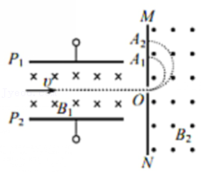

A．金属板P1P2间的匀强电场方向竖直向上

B．打在A1和A2处的两个离子都带正电荷

C．打在A1和A2处的两个离子速率之比为v1：v2＝2：3

D．打在A1和A2处的两个离子比荷之比为菁优网-jyeoo：菁优网-jyeoo＝3：2

3．（2021•宜城市模拟）如图所示为某回旋加速器示意图，利用回旋加速器对粒子进行加速，D形盒中的磁场的磁感应强度大小为B，加速电压为U。忽略相对论效应和粒子在D形盒缝隙间的运动时间，下列说法中正确的是（　　）

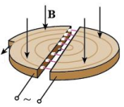

A．粒子从磁场中获得能量

B．减小D形盒半径、增大磁感应强度B，粒子获得的最大动能一定增大

C．只增大加速电压U，粒子在回旋加速器中运动的时间变短

D．只增大加速电压U，粒子获得的最大动能增大

# 综合练习

**一．选择题（共20小题）**

1．（2021•株洲模拟）质谱仪是一种测定带电粒子质量和分析同位素的重要设备，构造原理如图所示。离子源S能产生各种不同的离子束，飘入（初速度可视为零）MN间的加速电场后从小孔O垂直进入匀强磁场，运转半周后到达照相底片上的P点，P点到小孔O的距离为x。对于一质量m和电荷量q各不相同的离子，它们的x2﹣菁优网-jyeoo图像应是（　　）

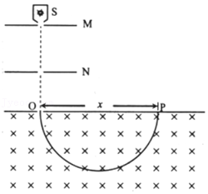

A．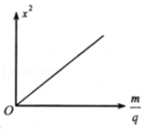 B．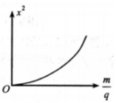

C．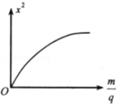 D．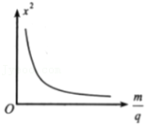

2．（2021•清城区校级模拟）如图所示为质谱仪的工作原理图，在容器A中存在若干种电荷量q相同而质量m不同的带电粒子，它们可从容器A下方经过窄缝S1和S2之间的电场加速后射入速度选择器，速度选择器中的电场E和磁场B都垂直于离子速度v，且E也垂直于B。通过速度选择器的粒子接着进入均匀磁场B0中，沿着半圆周运动后到达照相底片上形成谱线。若测出谱线A到入口S0的距离为x，则下列能正确反映x与m之间函数关系的是（　　）

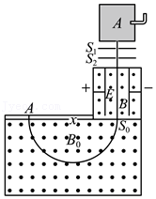

A．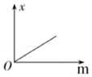 B．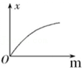

C．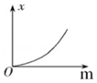 D．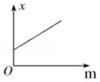

3．（2021春•邹城市期中）用质谱仪研究两种同位素氧16和氧18。如图所示，让氧16和氧18原子核从质谱仪小孔S1飘入电压为U的加速电场（初速度可看作零），然后从S3垂直进入匀强磁场发生偏转，最后打在底片上的不同地方。已知氧16和氧18原子核带电量相同，质量之比约为16：18，从底片上获得在磁场中运动轨迹的直径分别为D1、D2，则D1：D2应为（　　）

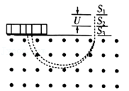

A．8：9 B．9：8 C．2菁优网-jyeoo：3 D．64：81

4．（2021•房山区二模）回旋加速器是加速带电粒子的装置，其核心部分是分别与高频电源两极相连接的两个D形金属盒，两盒间的狭缝中有周期性变化的电场，使粒子在通过狭缝时都能得到加速，两D形金属盒处于垂直于盒底的匀强磁场中，如图所示。下述说法中正确的是（　　）

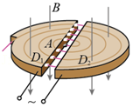

A．粒子只在电场中加速，因此电压越大，粒子的最大动能越大

B．可以采用减小高频电源的频率，增大电场中加速时间来增大粒子的最大动能

C．粒子在磁场中只是改变方向，因此粒子的最大动能与磁感应强度无关

D．粒子的最大动能与D形盒的半径有关

5．（2021春•顺庆区校级月考）下列说法正确的是（　　）

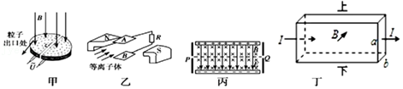

A．图甲是用来加速带电粒子的回旋加速器的示意图，要想粒子获得的最大动能增大，可增加电压U

B．图乙是磁流体发电机的结构示意图，可以判断出B极板是发电机的负极，A极板是发电机的正极

C．图丙是速度选择器，带电粒子能够沿直线匀速通过速度选择器的条件是v＝菁优网-jyeoo

D．图丁是霍尔效应示意图，导体上表面的电势比下表面的高

6．（2021春•三元区校级月考）如图所示，回旋加速器D形盒的半径为R，所加磁场的磁感应强度为B，用来加速质量为m、电荷量为q的质子，质子从下半盒的质子源由静止出发，加速到最大能量E后由A孔射出，下列说法正确的是（　　）

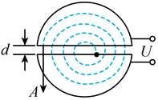

A．若增大交变电压U，则质子在射出回旋加速器时的动能变大

B．若增大交变电压U，则质子在加速器中运行时间将不变

C．回旋加速器所加交变电压的周期为T＝菁优网-jyeoo

D．下半盒内部质子的轨道半径之比（由内到外）为1：菁优网-jyeoo：菁优网-jyeoo：…

7．（2020秋•南通期末）1932年物理学家劳伦斯发明了回旋加速器，巧妙地解决了粒子的加速问题。加速器的核心部分是两个D形金属盒，两盒相距很近，分别和高频交流电源相连接，两盒放在匀强磁场中，磁场方向垂直于盒底面。现使氦核由加速器的中心附近进入加速器，加速后通过特殊装置被引出。下列说法正确的是（　　）

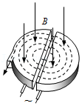

A．粒子运动轨道的间距由里向外逐渐均匀减小

B．若仅增大加速电压，粒子在加速器中运动的总时间将减小

C．粒子能够获得的最大动能随加速电压大小的变化而变化

D．若增大磁感应强度且同时减小交流电的频率，粒子也能被加速

8．（2021•辽宁模拟）2020年11月10日消息，我国回旋加速器领域首批国家标准正式发布实施．如图所示是回旋加速器装置，D1、D2是半圆形金属盒，D形盒的半径为R，磁场的磁感应强度为B．D形盒的缝隙处接交流电源，两盒间的狭缝中形成的周期性变化的电场，使粒子在通过狭缝时都能得到加速，两D形金属盒处于垂直于盒底的匀强磁场中．现要增大带电粒子从回旋加速器射出时的动能，下列方法可行的是（　　）

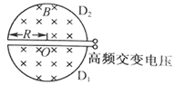

A．增大交流电源电压

B．增大D形盒的半径

C．增大交流电源电压和减小狭缝间的距离

D．增大磁场磁感应强度和减小狭缝间的距离

9．（2020秋•滨州期末）如图所示，回旋加速器两个D形金属盒分别和一高频交流电源两极相接，两D形金属盒放在匀强磁场中，磁场方向垂直于两D形金属盒底面，磁感应强度大小为B，粒子源置于两D形金属盒的圆心附近。下列说法正确的是（　　）

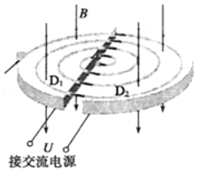

A．高频交流电源的电压越大，粒子打出回旋加速器的速度越大

B．D形金属盒半径越大，粒子打出回旋加速器的速度越大

C．粒子在磁场中做圆周运动的周期可以是高频交流电周期的2倍

D．粒子在回旋加速器中加速次数越多，粒子打出时的动能越大

10．（2020秋•威海期末）某种质谱仪的工作原理如图所示，氖的同位素菁优网-jyeooNe和菁优网-jyeooNe粒子，以几乎为0的初速度从容器A下方的小孔S1飘入加速电场，经过小孔S2、S3之间的真空区域后，以不同的速率经过S3沿着与磁场垂直的方向进入匀强磁场，最后分别打在照相底片D的x1、x2处。下列说法正确的是（　　）

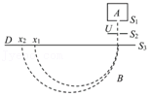

A．菁优网-jyeooNe粒子离开加速电场的速度比菁优网-jyeooNe粒子小

B．菁优网-jyeooNe粒子打在x1处

C．菁优网-jyeooNe粒子在磁场中的运动时间比菁优网-jyeooNe粒子长

D．两种粒子在磁场中的运动时间相同

11．（2020秋•古县校级期末）下列说法正确的是（　　）

A．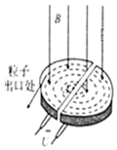如图是回旋加速器的示意图，要想粒子获得的最大动能增大，可增加电压U

B．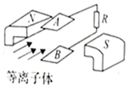如图是磁流体发电机的结构示意图，可以判断出A极板是发电机的正极，B极板是发电机的负极

C．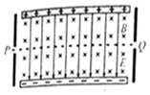如图是速度选择器，带电粒子能够沿直线匀速通过速度选择器的条件是Eq＝qvB，即v＝菁优网-jyeoo

D．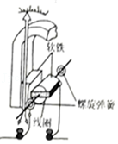如图所示是磁电式电流表内部结构示意图，线圈在极靴产生的匀强磁场中转动

12．（2020秋•沈河区校级期末）速度选择器是质谱仪的重要组成部分，它可以将具有某一速度的粒子挑选出来。图中左右两个竖直的金属板分别与电源的负极和正极相连，金属板内部的匀强电场的电场强度为E，匀强磁场的磁感应强度为B。一束带电粒子以一定的初速度沿直线通过速度选择器，然后通过平板S上的狭缝P进入另一磁感应强度为B′的匀强磁场，最终打在A点上。不计粒子的重力。下列表述正确的是（　　）

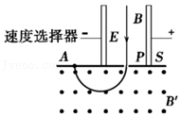

A．粒子带负电

B．速度选择器中的磁场方向为垂直于纸面向外

C．能沿直线通过狭缝P的带电粒子的速率等于菁优网-jyeoo

D．所有打在A点的粒子的质量都相同

13．（2020秋•运城期末）回旋加速器是加速带电粒子的装置。如图所示，其核心部件是分别与高频交流电源两极相连接的两个D形金属盒（D1、D2），两盒间的狭缝中形成周期性变化的电场，使粒子在通过狭缝时都能得到加速，两D形金属盒处于垂直于盒底的匀强磁场中，D形盒的半径为R。质量为m、电荷量为q的质子从D1盒的质子源（A点）由静止释放，加速到最大动能后经粒子出口处射出。若忽略质子在电场中的加速时间，且不考虑相对论效应，则下列说法正确的是（　　）

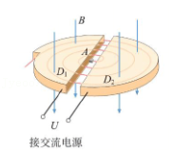

A．交变电压U越大，质子获得的最大动能越大

B．质子在加速器中的加速次数越多，质子获得的最大动能越大

C．增大D型盒的半径，质子获得的最大动能增大

D．质子不断加速，它做圆周运动的周期越来越小

14．（2020秋•南京期末）1930年劳伦斯制成了世界上第一台回旋加速器，其工作原理如图所示。这台加速器由两个铜质D形盒D1、D2构成，其间留有空隙，下列说法正确的是（　　）

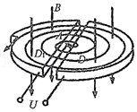

A．离子在回旋加速器中做圆周运动的周期随半径的增大而增大

B．离子从磁场中获得能量

C．增大加速电场的电压，其余条件不变，离子在D型盒中运动的时间变短

D．增大加速电场的电压，其余条件不变，离子离开磁场的动能将增大

15．（2020秋•洛阳期末）如图是电子感应加速器内部结构原理简图：电子感应加速器主要由上、下电磁铁磁极和环形真空室组成。当电磁铁绕组通以变化的电流时，产生变化的磁场，穿过真空盒所包围的区域内的磁通量也随时间变化，这时真空盒空间内就感应出涡旋电场，电子将在涡旋电场作用下得到加速。（图中：上图为侧视图、下图为真空室的俯视图）。电子被约束在半径为R的圆周上运动。若电磁铁绕组通有正弦式交变电流i，下列说法中正确的是（　　）

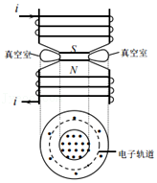

A．电子做圆周运动的周期与交变电流的变化周期相同

B．涡旋电场的方向保持逆时针方向不变

C．在交变电流变化的任何时段，电子都将被加速

D．在交变电流按图示方向增大的过程中，电子做逆时针方向的加速运动

16．（2020秋•吕梁期末）回旋加速器是加速带电粒子的装置，其主体部分是两个D形金属盒。两金属盒处在垂直于盒底的匀强磁场中，a、b分别与高频交流电源两极相连接，下列说法正确的是（　　）

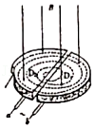

A．带电粒子从磁场中获得能量

B．带电粒子的运动周期是变化的

C．带电粒子由加速器的中心附近进入加速器

D．增大金属盒的半径，带电粒子射出时的动能不变

17．（2020秋•江苏月考）带电量相同、质量不同的粒子从容器A下方的小孔S1飘入电势差为U的加速电场，其初速度几乎为零。加速后的粒子经过S3沿着磁场垂直的方向进入磁感应强度为B的匀强磁场中，最后打在照相底片D上，如图所示。运动过程中粒子之间的相互作用忽略不计，下列说法正确的是（　　）

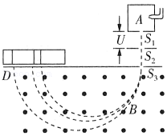

A．这些粒子经过S3时的动能相同

B．这些粒子经过S3时的速率相同

C．这些粒子在磁场中运动的轨迹圆半径与质量成正比

D．这些粒子在磁场中运动的时间与质量成反比

18．（2020秋•皇姑区校级月考）下列说法正确的是（　　）

A．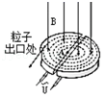图是用来加速带电粒子的回旋加速器的示意图，要想粒子获得的最大动能增大，可增大电压U

B．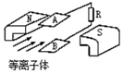图是磁流体发电机的结构示意图．可以判断出A极板是发电机的负极，B极板是发电机的正极

C．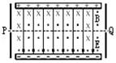速度选择器可以判断出带电粒子的电性，粒子能够沿直线匀速通过速度选择器的条件是Eq＝qvB，即v＝菁优网-jyeoo

D．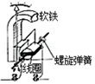图是磁电式电流表内部结构示意图，线圈在极靴产生的匀强磁场中转动

19．（2020秋•岳麓区校级月考）质谱仪是一种利用质谱分析测量离子比荷的分析仪器，如图是一种质谱仪的示意图，它是由加速电场、静电分析器和磁分析器组成。已知静电分析器通道中心线的半径为R，通道内均匀辐射电场在中心线处的电场强度大小为E，磁分析器有范围足够大的有界匀强磁场，磁感应强度大小为B，方向垂直纸面向外。现有一质量为m、电荷量为q的带电粒子由静止开始经加速电场加速后，沿中心线通过静电分析器，由P点垂直边界进入磁分析器，最终打到胶片上的Q点，不计粒子重力，下列说法中正确的是（　　）

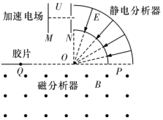

A．经分析，粒子带正电，且极板M低于极板N电势

B．不同种类的带电粒子通过静电分析器的时间都相同

C．加速电场的电压U＝菁优网-jyeooER

D．带电粒子在磁分析器中运动的直径PQ＝菁优网-jyeoo菁优网-jyeoo

20．（2020秋•和平区校级月考）如图所示为几种仪器的原理示意图，图甲为磁流体发电机，图乙为质谱仪，图丙为多级直线加速器，图丁是霍尔元件。下列说法正确的是（　　）

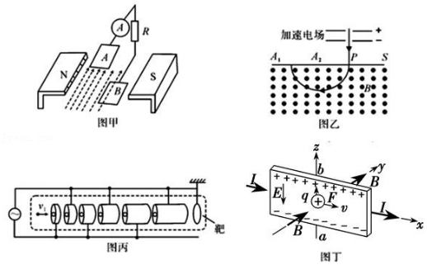

A．图甲中，将一束等离子体喷入磁场，A、B板间产生电势差，A板电势高

B．图乙中，菁优网-jyeooH、菁优网-jyeooH、菁优网-jyeooH三种粒子经加速电场射入磁场，菁优网-jyeooH在磁场中的偏转半径最大

C．图丙中，加速电压越大，粒子获得的能量越高，比回旋加速器更有优势

D．图丁中，磁感应强度增大时，a、b两表面间的电压U增大

**二．多选题（共10小题）**

21．（2020秋•仓山区校级期末）用如图所示的回旋加速器来加速质子，为了使质子获得的最大动能增加为原来的4倍，可采用下列哪种方法（　　）

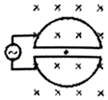

A．将磁感应强度增大，变为原来的2倍

B．将两D形金属盒间的加速电压增大为原来的4倍

C．将D形金属盒的半径增大为原来的2倍

D．将两D形金属盒间加速电压的频率增大为原来的2倍

22．（2021•岱山县校级模拟）如图所示为一种质谱仪示意图。由加速电场.静电分析器和磁分析器组成。若静电分析器通道中心线的半径为R，通道内均匀辐射电场在中心线处的电场强度大小为E，磁分析器有范围足够大的有界匀强磁场，磁感应强度大小为B、方向垂直纸面向外。一质量为m、电荷量为q的粒子从静止开始经加速电场加速后沿中心线通过静电分析器，由P点垂直边界进入磁分析器，最终打到胶片上的Q点。不计粒子重力。下列说法正确的是（　　）

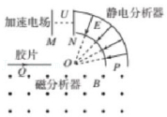

A．粒子一定带正电

B．加速电场的电压U＝ER

C．直径PQ＝菁优网-jyeoo菁优网-jyeoo

D．若一群粒子从静止开始经过上述过程都落在胶片上同一点，则该群粒子具有相同的比荷

23．（2021春•薛城区期中）如图为某种质谱仪的工作原理示意图。此质谱仪由以下几部分构成：粒子源N；P、Q间电压恒为U的加速电场；静电分析器，即中心线半径为R的四分之一圆形通道，通道内有均匀辐射电场，方向沿径向指向圆心O，且与圆心O等距的各点电场强度大小相等；磁感应强度为B的有界匀强磁场，方向垂直纸面向外。当有粒子打到胶片M上时，可以通过测量粒子打到M上的位置来推算粒子的比荷，从而分析粒子的种类以及性质。由粒子源N发出的不同种类的带电粒子，经加速电场加速后从小孔S1进入静电分析器，其中粒子a和粒子b恰能沿圆形通道的中心线通过静电分析器，并经小孔S2垂直磁场边界进入磁场，最终打到胶片上，其轨迹分别如图中的S1S2a和S1S2b所示。忽略带电粒子离开粒子源N时的初速度，不计粒子所受重力以及粒子间的相互作用。下列说法中正确的是（　　）

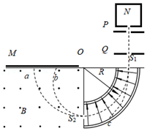

A．粒子a和粒子b经过小孔S1时速度大小一定不相等

B．若只减小加速电场的电压U，粒子a可能沿曲线S1c运动

C．静电分析器中距离圆心O为R处的电场强度大小为菁优网-jyeoo

D．粒子a的比荷一定大于粒子b的比荷

24．（2021•马鞍山模拟）回旋加速器的工作原理如图所示。D1和D2是两个中空的半圆金属盒，它们之间接电压为U的交流电源。中心A处的粒子源产生的带电粒子，初速度可视为0，在两盒之间被电场加速。两个半圆盒处于与盒面垂直的匀强磁场B中，粒子在磁场中做匀速圆周运动。忽略两盒缝之间的距离。已知粒子被第一次加速后，经过时间t，再次到达盒缝处，与A的距离为d，则（　　）

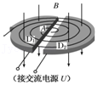

A．电场变化的周期为t

B．粒子被2次加速后，再次经过盒缝时，与A的距离为d

C．粒子的最大动能与金属盒半径R有关，与加速电压U无关

D．粒子在加速器中运动的时间与加速电压U、金属盒半径R均有关

25．（2021春•胶州市期中）如图，为一种新型回旋加速器示意图，其中盒缝存在着电压为U的加速电场，且被限制在AC板间的实线区域，虚线所在空间无电场。一质量为m电量为+q带电粒子从P0处由静止开始沿电场线方向进入加速电场，经加速后进入D形盒中的匀强磁场区域，做匀速圆周运动，磁感应强度大小为B，P1、P2、P3为第一次、第二次、第三次经无场区进入匀强磁场时的位置。对这种改进后的回旋加速器，下列说法正确的是（　　）

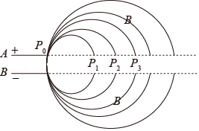

A．菁优网-jyeoo＝菁优网-jyeoo

B．加速电场的变化周期为菁优网-jyeoo

C．加速粒子的最大速度与D形盒的尺寸无关

D．粒子加速次数n次后在匀强磁场中匀速圆周运动的半径为菁优网-jyeoo

26．（2021春•任城区期中）回旋加速器的工作原理如图所示，置于高真空中的D形金属盒半径为R，两盒间的狭缝很小，带电粒子穿过的时间可以忽略不计，磁感应强度为B的匀强磁场与盒面垂直，A处粒子源产生质量为m、电荷量为+q的粒子，在加速电压为U的加速电场中被加速，所加磁场的磁感应强度、加速电场的频率可调，磁场的磁感应强度最大值为Bm和加速电场频率的最大值fm，则下列说法正确的是（　　）

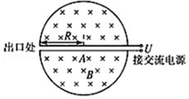

A．粒子获得的最大动能与加速电压无关

B．粒子第n次和第n+1次进入磁场的半径之比为菁优网-jyeoo：菁优网-jyeoo

C．粒子从静止开始加速到出口处所需的时间为t＝菁优网-jyeoo

D．若fm＝菁优网-jyeoo，则粒子获得的最大动能为Ekm＝2π2mfm2R2

27．（2021•安徽模拟）质子刀治疗是世界最先进的肿瘤放射治疗技术，其原理是电场对质子进行加速，当达到一定能量后，用质子束照射肿瘤，杀死肿瘤细胞。近日由中国科学院合肥物质科学研究院自主研制的最紧凑型超导回旋质子治疗系统加速器研制成功。该回旋加速器中加速电场场强达到170kV/cm国际最高应用水平，加速器中磁场的磁感应强度达到最高3.0T，引出的质子具有200MeV（1M＝1×106）的能量，实现高能量级超导回旋加速器关键技术突破。已知两D形盒间距为0.01cm，质子电量为1.6×10﹣19C，质子质量约为1.67×10﹣27kg。则下列说法正确的是（　　）

A．加速电场为变化电场

B．质子在电场中加速的时间约为8.35×10﹣21s

C．回旋加速器的D形盒的内半径最接近0.5m

D．回旋加速器的D形盒的内半径最接近5m

28．（2020秋•泉州期末）回旋加速器主要结构如图所示，两个中空的半圆形金属盒接高频交流电源，置于与盒面垂直的匀强磁场中，两盒间的狭缝距离很小。粒子源S位于金属盒的圆心处，产生的粒子初速度可以忽略。用两台回旋加速器分别加速质子和α粒子，质子和α粒子的质量之比为1：4，电量之比为1：2，两台加速器的金属盒半径、磁场的磁感应强度、高频交流电源的电压均相等，则质子和α粒子（　　）

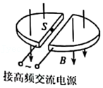

A．所能达到的最大速度大小相等

B．所能达到的最大动能相等

C．受到的最大洛伦兹力大小相等

D．在达到最大动能的过程中通过狭缝的次数相等

29．（2020秋•广州期末）如图所示，图甲为磁流体发电机原理示意图，图乙为质谱仪原理图，图丙和图丁分别为多级直线加速器和回旋加速器的原理示意图，忽略粒子在图丁的D形盒狭缝中的加速时间，下列说法错误的是（　　）

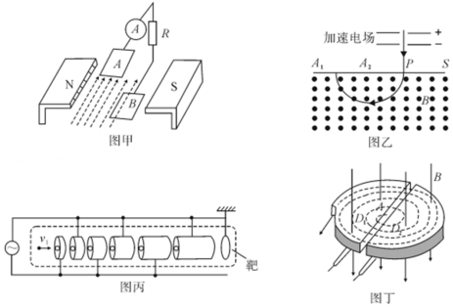

A．图甲中，将一束等离子体喷入磁场，A、B板间产生电势差，A板电势高

B．图乙中，菁优网-jyeooH、菁优网-jyeooH、菁优网-jyeooH三种粒子经加速电场射入磁场，菁优网-jyeooH在磁场中的偏转半径最大

C．图丙中，加速电压越大，粒子获得的能量越高，比回旋加速器更有优势

D．图丁中，随着粒子速度的增大，交变电流的频率也应该增大

30．（2020秋•葫芦岛期末）某一具有速度选择器的质谱仪原理如图所示。速度选择器中，磁场（方向垂直纸面）与电场正交，磁感应强度为B1，两板间电压为U，两板间距离为d；偏转分离器中，磁感应强度为B2，磁场方向垂直纸面向外。现有一质量为m、电荷量为q的粒子（不计重力），该粒子以某一速度恰能匀速通过速度选择器，粒子进入分离器后做匀速圆周运动，最终打在感光板A1A2上。下列说法正确的是（　　）

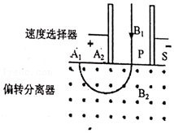

A．粒子带负电

B．速度选择器中匀强磁场的方向垂直纸面向外

C．带电粒子的速率等于菁优网-jyeoo

D．粒子进入分离器后做匀速圆周运动的半径等于菁优网-jyeoo